Vorlagen für die Navigation und Inhalte (Angebot Gross)

Seite 1 Erklärung der Begriffe und Strukturierung
Seite 2 Hauptrubriken/Unterpunkte (Navigation)
Seite 3-4 Inhaltstexte

1. Erklärung der Begriffe und Strukturierung
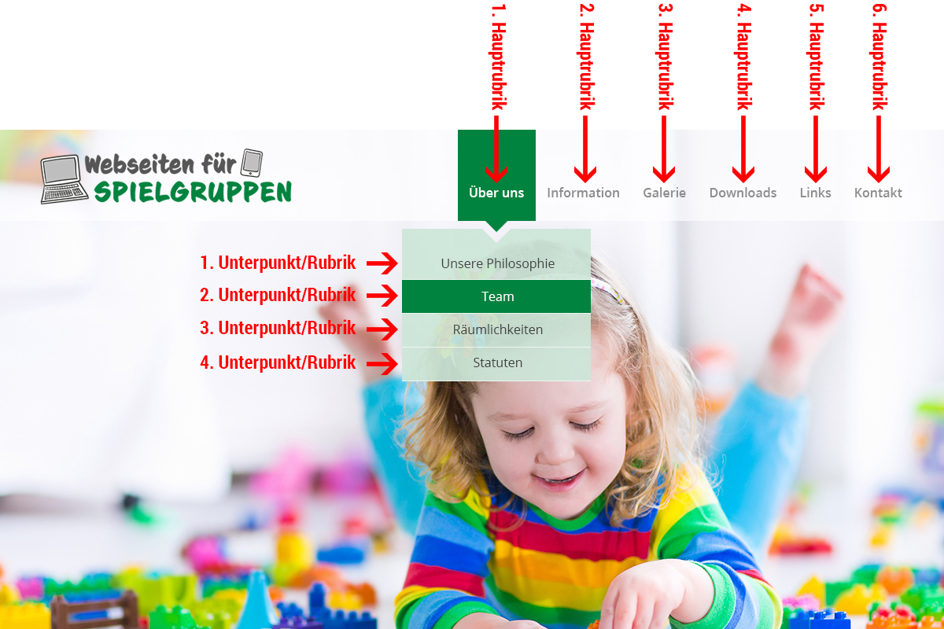

2. Hauptrubriken/Unterpunkte (Navigation)
Hier können Sie uns für die Erstabfüllung die Navigationsbezeichnung angeben. Sie können diese Bezeichnungen im Nachhinein selber anpassen und ändern.
Es wird empfohlen nicht mehr als max. 6-7 Hauptrubriken zu verwenden.
> 1. Hauptrubrik
> 1. Unterpunkt/Rubrik
> 2. Unterpunkt/Rubrik
> 3. Unterpunkt/Rubrik
> …
> 2. Hauptrubrik
> 1. Unterpunkt/Rubrik
> 2. Unterpunkt/Rubrik
> 3. Unterpunkt/Rubrik
> …
> 3. Hauptrubrik
> 1. Unterpunkt/Rubrik
> 2. Unterpunkt/Rubrik
> 3. Unterpunkt/Rubrik
> …
> 4. Hauptrubrik
> 1. Unterpunkt/Rubrik
> 2. Unterpunkt/Rubrik
> 3. Unterpunkt/Rubrik
> …
> 5. Hauptrubrik
> 1. Unterpunkt/Rubrik
> 2. Unterpunkt/Rubrik
> 3. Unterpunkt/Rubrik
> …
> 6. Hauptrubrik
> 1. Unterpunkt/Rubrik
> 2. Unterpunkt/Rubrik
> 3. Unterpunkt/Rubrik
> …
> … Bei weiteren Hauptrubriken hier ergänzen …
> … Bei weiteren Unterpunkten/Rubriken hier ergänzen …

3. Inhalte
Hier können Sie uns für die Erstabfüllung die Inhalte angeben. Sie können die Inhaltstexte im Nachhinein selber anpassen und ändern.
Es wird empfohlen nicht mehr als max. 6-7 Hauptrubriken zu verwenden.
> Startseite/Home
Hier Ihren Text einfügen, der auf der Startseite angezeigt werden soll
> 1. Hauptrubrik
Hier Ihren Text einfügen, der in der 1. Hauptrubrik angezeigt werden soll
> 1. Unterpunkt/Rubrik
Hier Ihren Text einfügen, der im 1. Unterpunkt angezeigt werden soll
> 2. Unterpunkt/Rubrik
Hier Ihren Text einfügen, der im 2. Unterpunkt angezeigt werden soll
> 3. Unterpunkt/Rubrik
Hier Ihren Text einfügen, der im 3. Unterpunkt angezeigt werden soll
> … Bei weiteren Unterpunkten hier ergänzen …
> 2. Hauptrubrik
Hier Ihren Text einfügen, der in der 2. Hauptrubrik angezeigt werden soll
> 1. Unterpunkt/Rubrik
Hier Ihren Text einfügen, der im 1. Unterpunkt angezeigt werden soll
> 2. Unterpunkt/Rubrik
Hier Ihren Text einfügen, der im 2. Unterpunkt angezeigt werden soll
> 3. Unterpunkt/Rubrik
Hier Ihren Text einfügen, der im 3. Unterpunkt angezeigt werden soll
> … Bei weiteren Unterpunkten hier ergänzen …
> 3. Hauptrubrik
Hier Ihren Text einfügen, der in der 3. Hauptrubrik angezeigt werden soll
> 1. Unterpunkt/Rubrik
Hier Ihren Text einfügen, der im 1. Unterpunkt angezeigt werden soll
> 2. Unterpunkt/Rubrik
Hier Ihren Text einfügen, der im 2. Unterpunkt angezeigt werden soll
> 3. Unterpunkt/Rubrik
Hier Ihren Text einfügen, der im 3. Unterpunkt angezeigt werden soll
> … Bei weiteren Unterpunkten hier ergänzen …

> 4. Hauptrubrik
Hier Ihren Text einfügen, der in der 4. Hauptrubrik angezeigt werden soll
> 1. Unterpunkt/Rubrik
Hier Ihren Text einfügen, der im 1. Unterpunkt angezeigt werden soll
> 2. Unterpunkt/Rubrik
Hier Ihren Text einfügen, der im 2. Unterpunkt angezeigt werden soll
> 3. Unterpunkt/Rubrik
Hier Ihren Text einfügen, der im 3. Unterpunkt angezeigt werden soll
> … Bei weiteren Unterpunkten hier ergänzen …
> 5. Hauptrubrik
Hier Ihren Text einfügen, der in der 5. Hauptrubrik angezeigt werden soll
> 1. Unterpunkt/Rubrik
Hier Ihren Text einfügen, der im 1. Unterpunkt angezeigt werden soll
> 2. Unterpunkt/Rubrik
Hier Ihren Text einfügen, der im 2. Unterpunkt angezeigt werden soll
> 3. Unterpunkt/Rubrik
Hier Ihren Text einfügen, der im 3. Unterpunkt angezeigt werden soll
> … Bei weiteren Unterpunkten hier ergänzen …
> 6. Hauptrubrik
Hier Ihren Text einfügen, der in der 6. Hauptrubrik angezeigt werden soll
> 1. Unterpunkt/Rubrik
Hier Ihren Text einfügen, der im 1. Unterpunkt angezeigt werden soll
> 2. Unterpunkt/Rubrik
Hier Ihren Text einfügen, der im 2. Unterpunkt angezeigt werden soll
> 3. Unterpunkt/Rubrik
Hier Ihren Text einfügen, der im 3. Unterpunkt angezeigt werden soll
> … Bei weiteren Unterpunkten hier ergänzen …
> … Bei weiteren Haupt- und Unterpunkten hier ergänzen …

